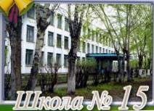
ДОРОГУ ОСИЛИТ ИДУЩИЙ.

Сентябрь 2016г.

Уважаемые педагоги, родители, ребята!
Белыми бантами, яркими цветами, весёлыми школьными звонками отмечен этот день в календаре! 1 сентября — долгожданный, любимый и волнующий день! Особенный он для первоклашек, которые впервые переступают школьный порог. Примите наши самые тёплые и добрые поздравления с 1 сентября! И пусть в вашей жизни всегда будет место знаниям и мудрости!
Удачи, успехов, благополучия!

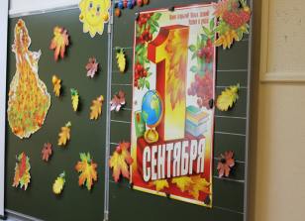
День знаний – это праздник книг, цветов, друзей, улыбок, света! Учись прилежно, ученик – Главней всего сегодня это!!!
День Знаний – это первые звонки и волнения, море цветов и белых бантов, и конечно, традиционные уроки мира. 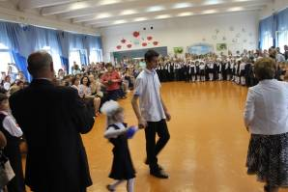Это самый долгожданный день для тех, кто впервые переступает школьный порог. Юлий Цезарь однажды сказал: «Знание – это сила». В России День Знаний по традиции отмечается 1 сентября. Всемирный День Знаний – так история обозначила первое сентября. Всемирный, потому что именно школа как один из главных социальных институтов, объединяющий детей в прошлом и взрослых в будущем, собирает в этот день практически всё население планеты. Традиционно 1 сентября в нашей школе проводится торжественная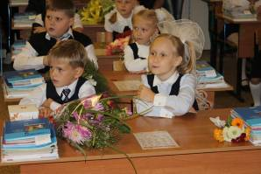
линейка, посвящённая Дню Знаний. Все ребята, отдохнувшие и загорелые, снова собрались в нашем уютном актовом зале. Они радовались встрече с одноклассниками, классными руководителями и любимыми учителями. Зазвучал гимн. Директор школы Евгения Ивановна поздравила ребят с началом нового учебного года и пожелала успехов в учёбе. За время летних каникул в школе произошло много нового. После торжественной линейки учащиеся разошлись по своим кабинетам, где классные руководители провели для детей классные часы. Праздник 1 сентября всегда остаётся незабываемым, радостным и в тоже время волнующим. Хочется пожелать ученикам и учителям, чтобы не только 1 сентября было радостным, но и все дни, проведённые в школе. И мы, как ваши старшие друзья, поздравляем вас и желаем только успехов в дальнейшем и отличных оценок!!!
Валерия Гурьева,

11 «А» класс

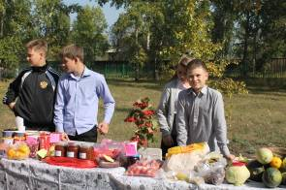В нашей школе каждый год проходит Ярмарка «Дары осени». В ней принимают участие все классы. 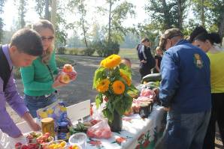 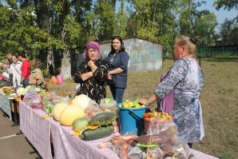В этом году школа № 15 решила объявить о мероприятии всему округу. Расклеили объявления, поместили сообщение в соцсети. В результате пришло очень много людей. 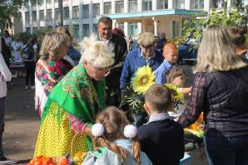Первые классы сделали поделки, поучилось очень хорошо. Ученикам младших классов продавать помогали их родители, а старшеклассники продавали самостоятельно. 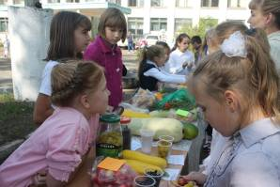 У всех были свои плакаты и речёвки. Для 7 «А» класса ярмарка прошла успешно. Мы без проблем продали весь товар! Хорошая реклама – двигатель торговли. Видимо мы хорошо рекламировали свой товар!
Вырученные деньги пойдут на благоустройство кабинетов, организацию школьных мероприятий.

Шестаков Артемий,
7 «А» класс

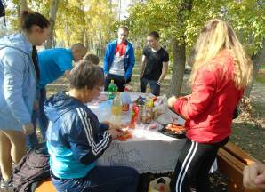16 сентября в нашей школе проходил всеми любимый праздник «День Здоровья». 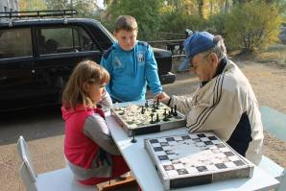 Он стал традиционным. Погода порадовала нас, как никогда. Царила благоприятная для отдыха атмосфера. 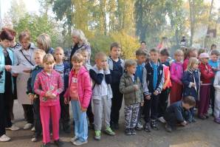 Все классы были очень активны в проведении эстафет и различных соревнований. 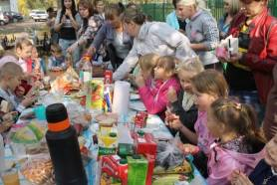Такие праздники проводятся с целью укрепления здоровья и формирования в обществе здорового образа жизни. Мы с утра собрались в своём классе. 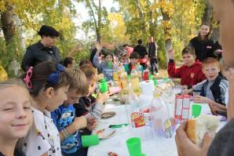Шутили, смеялись друг над другом. Так же дружно мы накрывали на стол. Здорово было собраться всем вместе после спортивных эстафет, ощутить тепло друзей. Как прекрасно, что этот праздник стал важным не только для нас, но и для учителей и родителей!
Эвелина Бооль,
10 «А» класс

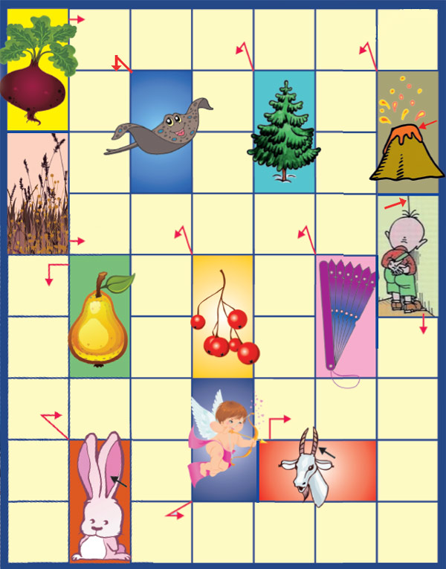

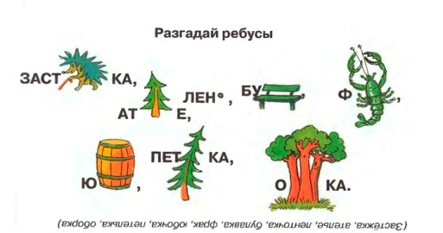

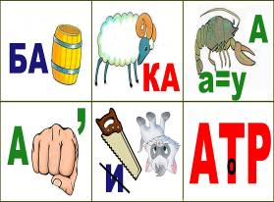

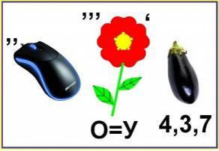

При выходе из дома.

Если у подъезда дома возможно движение, сразу обратите внимание ребенка, нет ли приближающегося транспорта. Если у подъезда стоят транспортные средства или растут деревья, приостановите свое движение и оглядитесь – нет ли опасности.

- Придерживайтесь правой стороны.
- Взрослый должен находиться со стороны проезжей части.
- Если тротуар находится рядом с дорогой, родители должны держать ребенка за руку.
- Приучите ребенка, идя по тротуару, внимательно наблюдать за выездом машин со двора.
- Не приучайте детей выходить на проезжую часть, коляски и санки везите только по тротуару.

Готовясь перейти дорогу

- Остановитесь, осмотрите проезжую часть.
- Развивайте у ребенка наблюдательность за дорогой.
- Подчеркивайте свои движения: поворот головы для осмотра дороги. Остановку для осмотра дороги, остановку для пропуска автомобилей.
- Учите ребенка всматриваться вдаль, различать приближающиеся машины.
- Не стойте с ребенком на краю тротуара.
- Обратите внимание ребенка на транспортное средство, готовящееся к повороту, расскажите о сигналах указателей поворота у машин.
- Покажите, как транспортное средство останавливается у перехода, как оно движется по инерции.

При переходе проезжей части

- Переходите дорогу только по пешеходному переходу или на перекрестке.
- Идите только на зеленый сигнал светофора, даже если нет машин.
- Выходя на проезжую часть, прекращайте разговоры.
- Не спешите, не бегите, переходите дорогу размеренно.
- Не переходите улицу под углом, объясните ребенку, что так хуже видно дорогу.
- Не выходите на проезжую часть с ребенком из-за транспорта или кустов, не осмотрев предварительно улицу.
- Не торопитесь перейти дорогу, если на другой стороне вы увидели друзей, нужный автобус, приучите ребенка, что это опасно.
- При переходе по нерегулируемому перекрестку учите ребенка внимательно следить за началом движения транспорта.
- Объясните ребенку, что даже на дороге, где мало машин, переходить надо осторожно, так как машина может выехать со двора, из переулка.

При посадке и высадке из транспорта

Выходите первыми, впереди ребенка, иначе ребенок может упасть, выбежать на проезжую часть.
- Подходите для посадки к двери только после полной остановки.
- Не садитесь в транспорт в последний момент (может прищемить дверями).
- Приучите ребенка быть внимательным в зоне остановки – это опасное место (плохой обзор дороги, пассажиры могут вытолкнуть ребенка на дорогу).

При ожидании транспорта
Стойте только на посадочных площадках, на тротуаре или обочине.

Валерия Гурьева,
11 «А» класс
Ресурс интернета

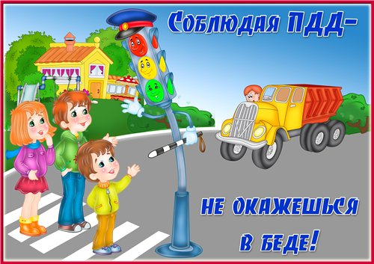

В школе № 15 раз в два года проходят выборы президента школы. И 2016 год не исключение! На пост президента школы выбираются учащиеся 8 - 10 класса. Свою кандидатуру выдвинули 8 А класс и 8 Б класс. Из 8 А класса баллотируется Ганин Павел Сергеевич, а из 8 Б класса - Лебедева София Сергеевна. Мы взяли у них интервью, и они ответили нам на следующие вопросы: Чем вы увлекаетесь в свободное время? Почему решили выдвинуть свою кандидатуру?
Ганин Павел: - В свободное от школы время я занимаюсь спортом. Хожу в тренажёрный зал в С/К "Олимпия". Также дополнительно занимаюсь информатикой и английским языком в Арт-студии "Шоколад".
- Выдвинуть свою кандидатуру в президенты школы решил, потому что слышал некоторые недовольства в сторону нашей школы и хочу это исправить так, чтобы о нашей школе думали и говорили исключительно хорошее. Я думаю, что у меня это получится и надеюсь, что вы меня поддержите!
Лебедева София: - Я увлекаюсь танцами, поэтому жизнь моя кипит бурными красками. Танцевальный коллектив "Грация", в который я хожу более 7 лет, я очень люблю и именно из-за него у меня столько потенциала и энергии.
- Решение о принятии участия в выборах президента школы пришло ко мне внезапно. Я долго думала и совещалась с родителями. Они меня только поддерживали. Я очень боялась ответственности, но девочки в моем классе своей поддержкой забрали весь мой страх и неуверенность. Огромное спасибо всем тем, кто поддерживал, поддерживает и будет поддерживать меня! Ведь не каждый ученик справиться с таким испытанием жизни!
Более активным претендентом на роль президента оказалась София. Она вместе со своей группой поддержки ходила в начальные, 5-6 классы, чтобы агитировать за себя. Так же у неё есть цели создать “Клуб интересных встреч”, чтобы наладить общение между классами, от малых до старших, “Анонимный клуб” – София и её команда помогут решить все ваши проблемы, никому не выдавая их! Соня говорит: “НЕТ нецензурным словам” – будут приняты меры, против ненормативной лексики, “Школа – это КОМАНДА, это СЕМЬЯ” – все по отношению друг к другу должны быть дружелюбными, внимательными и, конечно же, помогать в трудной ситуации!

Наталья Катунцева,
8 «Б» класс

Интервью с
Головановой
Любовью Яковлевной 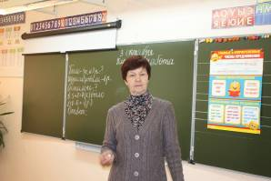
-Любовь Яковлевна, интересно было бы узнать, как Вы начали свою трудовую деятельность в роли учителя?
-Как все! Когда училась в школе, была старшей вожатой, возможно, заметили мои организаторские способности, затем меня направили на обучение в педагогическое училище.
-Известно, что профессия учителя отнимает много душевных и физических сил. Так что же всё-таки побудило Вас выбрать именно эту профессию?
Да, действительно отнимает, но главное любить своё дело. Если человек не любит свою профессию, то он не уживается в ней. Нужно, ответственно относится к своему делу. Силы берутся от детей и от поддержки семьи.
-А помните ли Вы свой первый урок в роли учителя?
-Помню, до сих пор помню. Первый урок у меня прошел в здании «старой пятнадцатой школе», которое сейчас является педагогическим училищем. Пришла по замещению учителя начальных классов.
-Если бы сейчас была возможность, заново выбрать профессию, какую бы Вы выбрали и почему?
- Нет, чтобы сделать другой выбор, нужно знать, как будет выглядеть твоё будущее. Я, например, не вижу себя в другой профессии.
-Вы любите свою профессию?
-Очень люблю, если бы не любила давно бы ушла.
-Любовь Яковлевна, последний вопрос, что вы можете пожелать ученикам нашей школы?
-Я хочу пожелать ребятам нашей школы, чтобы каждый нашел себя в своей жизни. Выбрать дело по душе. Твердо идти к своей мечте. Не нужно жалеть себя, чтобы достичь своей цели.
-Большое спасибо, Любовь Яковлевна за то, что уделили нам время.

Бооль Эвелина 10 «А»,
Гурьева Валерия 11 «А»
